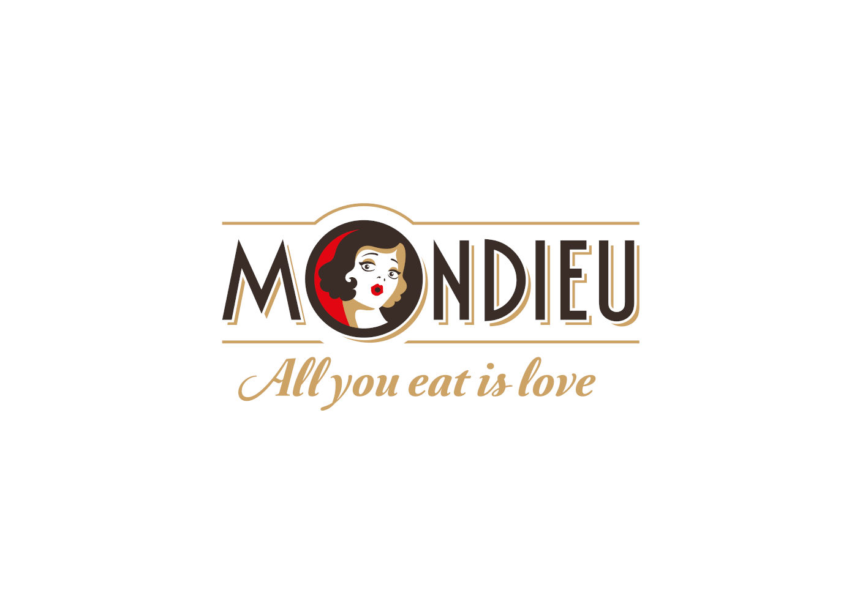

5.6.2024

TZ – Užijte si léto snů v kavárnách Mondieu!

Léto je tady. Nejoblíbenější období roku, čas prázdnin, odpočinku a setkávání s přáteli. Síť kaváren Mondieu je ideální místo pro vaše letní zážitky. V Praze najdete kavárny Mondieu na Maltézském náměstí a v nákupním centru Westfield Chodov.

Letní trendy a osvěžující nabídka pro horké dny
V kavárnách si můžete vybírat z mnoha trendových nápojů a pokrmů, které jsou ideální pro horké letní dny a večery.
- Svěží letní kávy povzbudí, ale zároveň příjemně ochladí. Vyzkoušejte třeba ledovou kávu, Ice latte nebo inverce cold cappuccino. V kavárnách nabízí pouze ty nejkvalitnější organické kávy, které si navíc sami melou.
- Vyzkoušejte i unikátní kolagenové drinky. Protože i při setkání s přáteli můžete pečovat o svou krásu a zdraví. Ochutnejte třeba lahodný nápoj pink lemonade s kolagenem, který ocení nejen vaše chuťové buňky, ale i pleť, vlasy a klouby. Drinky obsahují 100% za studena hydrolyzovaný kolagen, ale také kyselinu hyalurovnovou nebo vitamín C.
- Oblíbené jsou v létě lahodné domácí limonády, čerstvé šťávy z ovoce i zeleniny, ale i různé druhy smoothies.
- Hlad pak zaženete lehkými pokrmy, třeba salátem s grilovaným kozím sýrem nebo francouzskou palačinkou ve slané variantě.
- Přípitek nesmí chybět! Vyberte si to své z velké nabídky alko koktejlů a vín. Zkoušeli jste už třeba Hugo? Je to příjemná letní kombinace prosecca, bezového sirupu, sody a máty.
A co k tomu „na zub“? Třeba typicky francouzský koláč quich s gorgonzolou a ořechy. Nebo výběr lahodných domácích dezertů.

V létě je nejlepší venkovní posezení
Bez čeho si léto vůbec nejde představit? Rozhodně jsou to romantické „zahrádky“ a venkovní posezení. I tento letní fenomén si Mondieu dosyta užijte. S kolegy po práci na skleničce, s rodinou na obědě nebo s přáteli při snídani, kterou si můžete dopřát celý den.
V Mondieu na Maltézském náměstí si užijete stylové posezení na terase přímo na náměstí, ale i ve dvoře, kde najdete klid a soukromí.
Více se dozvíte na stránkách www.mondieu.cz a na Instagramu Mondieu.
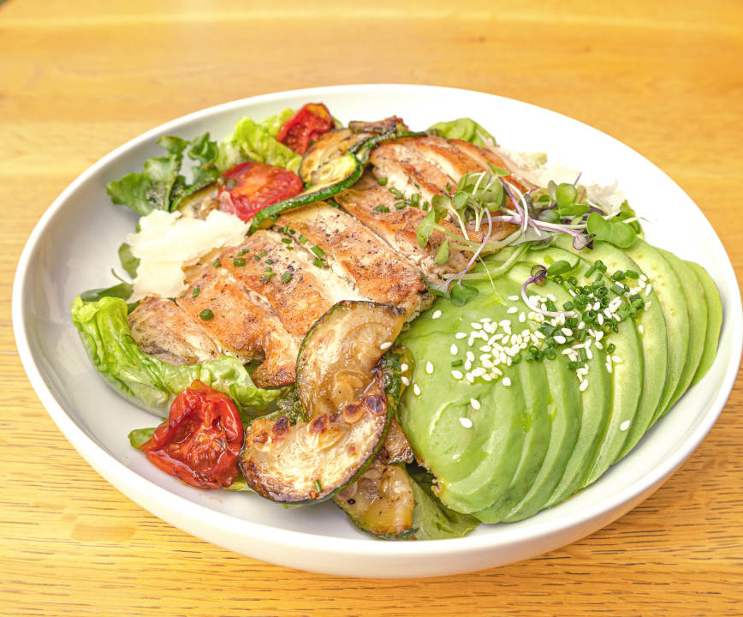
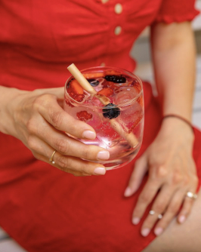
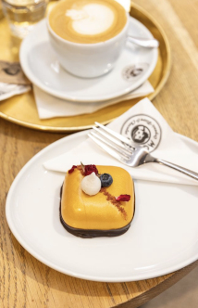
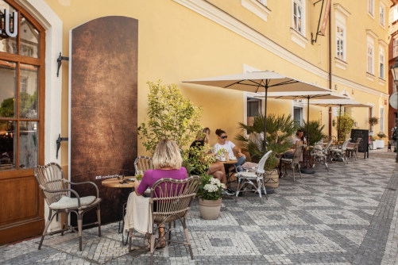

Kontakty: Mediální servis:
Mondieu cammino…
https://mondieu.cz Eva Bednářová
https://www.instagram.com/mondieupraha bednarova@cammino.cz
https://www.facebook.com/MondieuPraha www.cammino.cz
kariera@mondieu.sk

